|  |  |  |  |  |  |  |  |
| --- | --- | --- | --- | --- | --- | --- | --- |
|  | Thành phần | Thể tích | To | Lưu trữ | Cách truyền | Hiệu quả | Ghi chú |
| Máu toàn phần | Hct 35%  Mất chức năng tiểu cầu, ko có yếu tố ko bền (yếu tố 5,8) | 250 ml, 350ml | 2-6oC | 35 ngày  (ko chất bảo quản); 42 ngày (có chất BQ) | Truyền trong vòng 30 phút sau khi lấy từ ngân hàng, tối đa 2 giờ.  Thời gian truyền < 4 giờ.  Sau khi lãnh máu, ko trả lại ngân hàng máu sau 30 phút do nguy cơ nhiễm khuẩn và giảm chất lượng túi máu | 6 ml/kg sẽ làm tăng 1 g/dl Hb  Liều thường dùng 10 - 20 ml/kg. | Máu mới là máu ≤ 7 ngày.  Chất lượng túi máu giảm dần theo số ngày lưu trữ:  - Giảm pH.  - Giảm 2,3 DPG của HC, giảm phóng thích oxy cho mô.  - Tăng K+ huyết tương. |
| HCL | Hct 70%  Ko chứa yếu tố đông máu | Máu toàn phần chia 2 | 10ml/kg tăng Hct 7% |  |
| Tiểu cầu đậm đặc | 50 tỉ con/đơn vị | 40 ml /đơn vị | 20-24oC | 5 ngày nếu lắc liên tục | Truyền ngay sau khi nhận tiểu cầu, ko được để vào tủ lạnh, sẽ làm giảm chức năng  Truyền càng nhanh càng tốt: 30 phút, tối đa 1 giờ. Hay 20p/1 đơn vị | 1 đơn vị/5-7 kg (tăng 30 – 50 k/mm3) | 1 CUP có 6 đơn vị, 250ml, giảm nguy cơ nhiễm bệnh, dị miễn dịch |
| Huyết tương tươi đông lạnh | Yếu tố đông máu, albumin immunoglobulin | 150 ml, 250 ml | -25oC | 2 năm | Khi truyền giải đông bằng cách ngâm vào nước ấm ở 30oC- 37oC  Theo dõi Calci máu do truyền nhiều Citrate | Liều trung bình 10ml/kg | Điều chế từ máu toàn phần, trong vòng 6 - 8 giờ sau lấy máu |
| Chế phẩn tủa lạnh | Yếu tố 8 khoảng 100 UI, yếu tố 12, Fibrinogen 140 mg, Von Willebrand. | 50 ml |  | 1 túi chứa khoảng 100 UI yếu tố 8 | Giải đông HT tươi đông lạnh ở 4oC, ly tâm lấy phần kết tủa |

Chỉ định truyền máu

- Thiếu máu mạn: Hb ≤ 4 g/dl.

- Bệnh nhân nặng nằm ở phòng hồi sức cấp cứu: Hb ≤ 7 g/dl (mục tiêu giữ Hb mức 7 - 9 g/dl).

- Sốc mất máu, sốc nhiễm khuẩn: Hb ≤ 10 g/dl

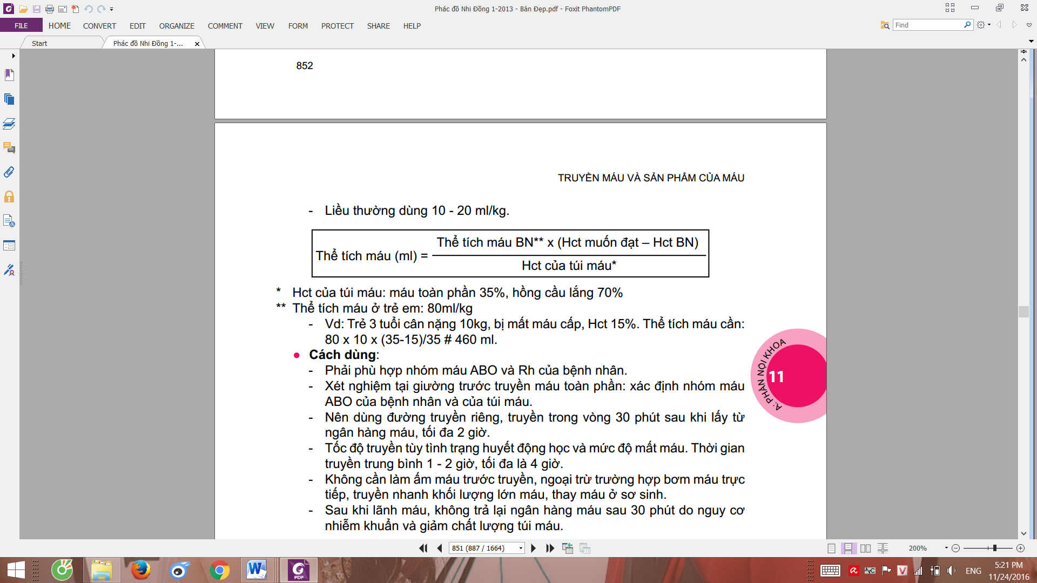

Thể tích máu trẻ em khoảng 80 ml/kg

Chỉ định truyền máu toàn phần: Mất máu cấp lượng lớn, thay máu

Chỉ định HCL: Cần hồng cầu có nguy cơ quá tải suy tim, suy thận, viêm phổi, thiếu máu mạn, sdd

Ưu điểm của hồng cầu lắng so với máu toàn phần là tăng nhanh Hct và giảm nguy cơ quá tải, giảm lượng citrate, giảm nguy cơ bệnh miễn dịch.

Sau khi truyền nhanh khoảng 4 - 5 đơn vị hồng cầu lắng thì phải truyền huyết tương tươi đông lạnh

Hồng cầu rửa (rửa hồng cầu bằng nước muối sinh lý: giảm 90% bạch cầu, và hầu như ko có huyết tương): mất kháng thể trong huyết tương và bề mặt hồng cầu chỉ dùng thiếu máu huyết tán miễn dịch, khi có kháng thể kháng IgA hoặc IgG.

Truyền máu cấp cứu

● Trong trường hợp cấp cứu, ko kịp làm đầy đủ xét nghiệm (“báo động đỏ ”), hoặc ko có máu và chế phẩm máu cùng nhóm, hoặc ko xác định

được nhóm máu người bệnh. Truyền hồng cầu lắng nhóm O cho người bệnh. Khi nghi ngờ hoặc khẳng định người bệnh có nhóm máu Rh(D) âm, phải

truyền HCL nhóm O Rh(D) âm.

- Chỉ truyền máu nhóm Rh (D) dương cho người bệnh Rh(D) âm trong trường hợp đe doạ tính mạng người bệnh và có đủ các điều kiện sau:

+ Phản ứng hoà hợp miễn dịch trong môi trường AHG ở 37oC âm tính.

+ Hội chẩn bác sĩ điều trị và Ngân hàng máu.

+ Được sự đồng ý của người nhà bệnh nhân.

● Sau khi có máu cùng nhóm:

- Định lại nhóm máu bệnh nhân.

- Ko thay đổi nhóm máu: truyền máu cùng nhóm ngay để hạn chế lượng huyết tương O truyền vào (có chứa kháng thể kháng-A và kháng-B).

Trường hợp cấp cứu ko có huyết tương cùng nhóm: truyền huyết tương nhóm AB (huyết tương nhóm AB ko chứa kháng thể).

Máu toàn phần có thêm chất chống đông CPD-A